附件3：
填报指南
- 打开中华人民共和国生态环境部网页
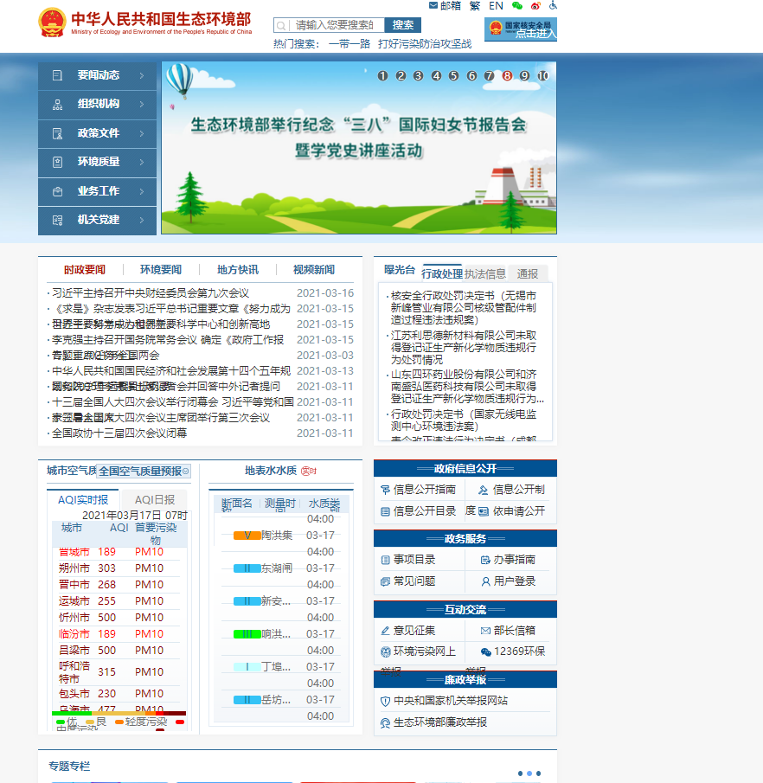

- 点击政务服务
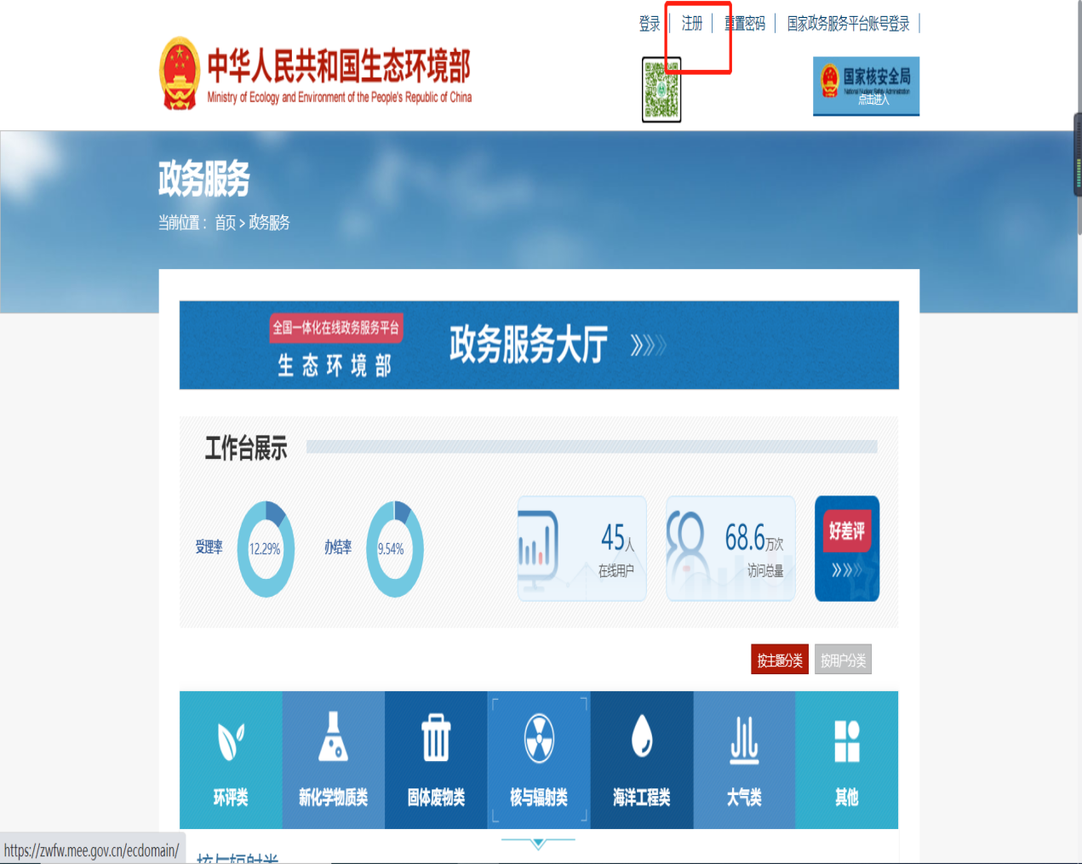

- 点击注册，填写相关信息。
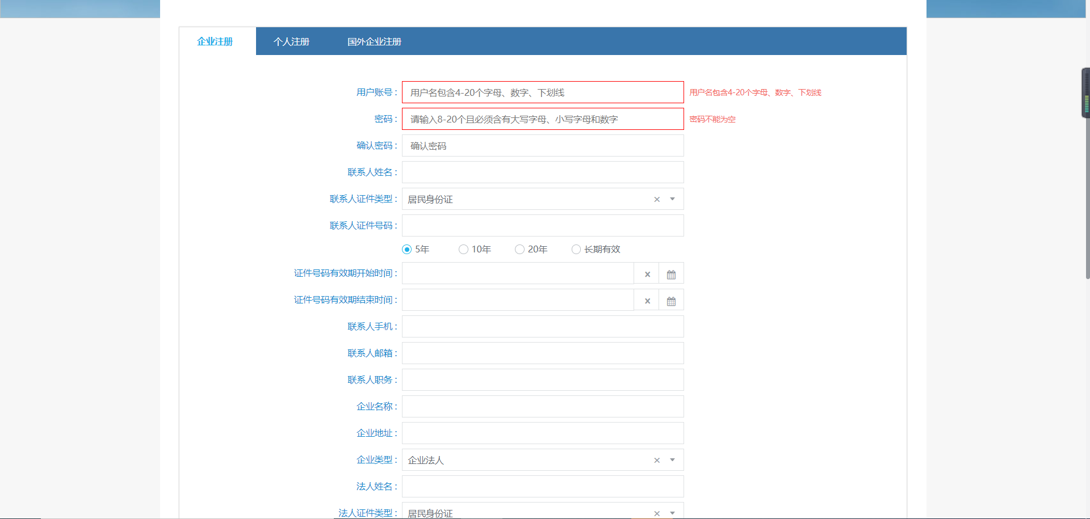

- 登录政务服务大厅

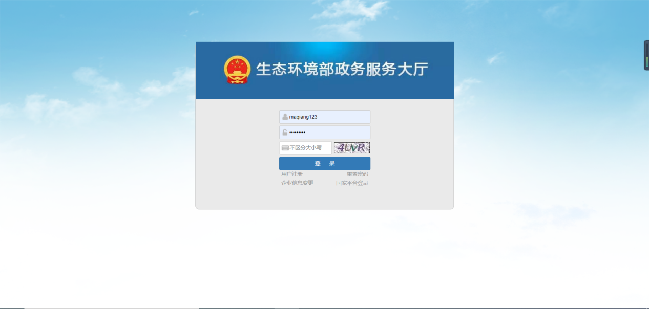
- 登录后点击大气类 13020-2 消耗臭氧层物质进出口配额许可审批事项的事项申报按钮
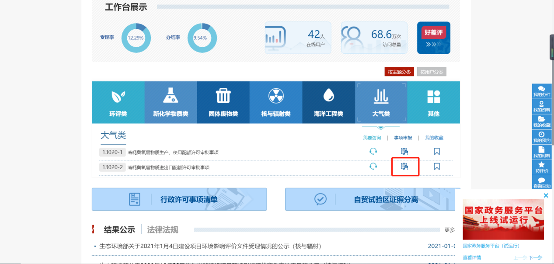

- 选择新企业出口申请继续填写企业相关信息，上传相关附件。

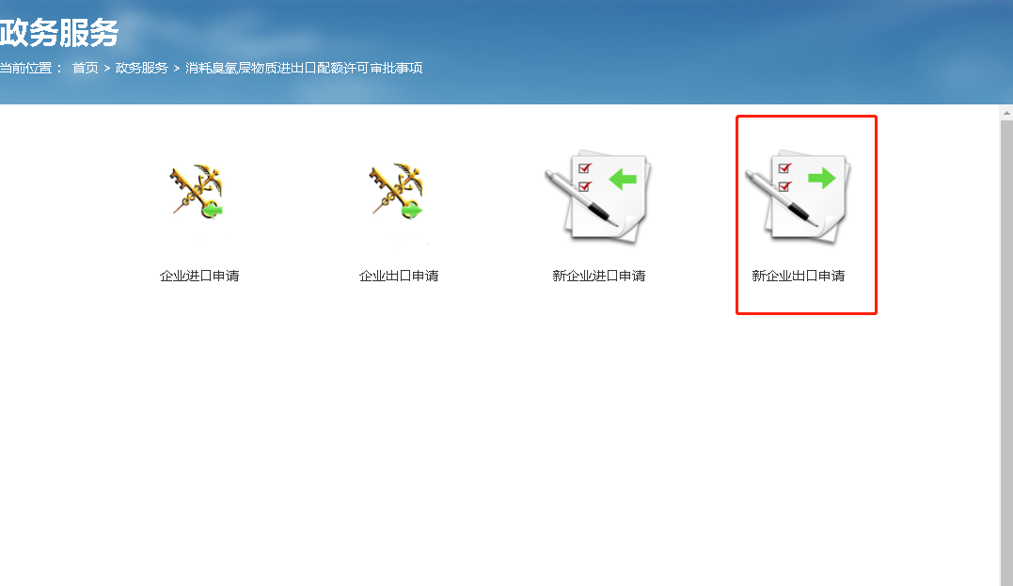
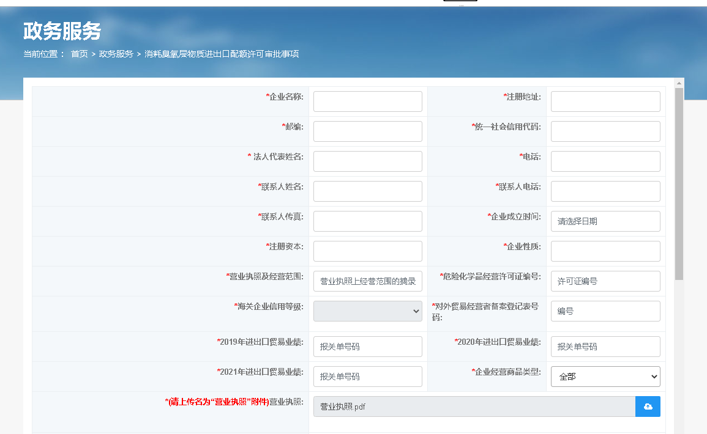

- 填报提交后等待审批,审批结果将在审批系统进行公示。
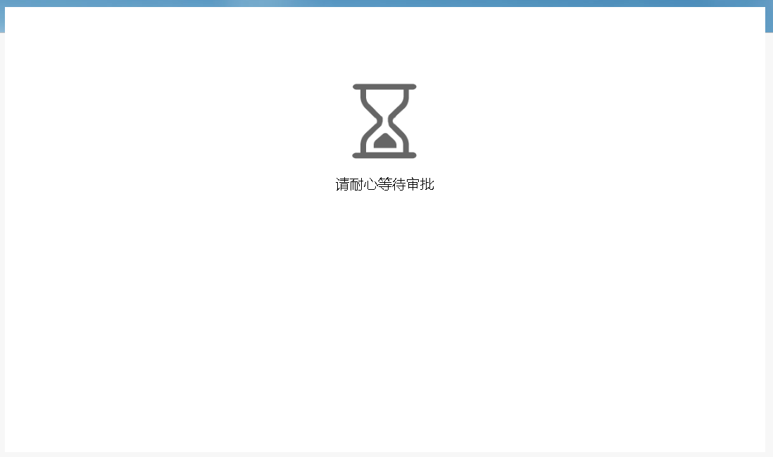
- 被退回情况下也可在信息填报页面查看退回说明,根据退回说明进行调整后可再次提交
